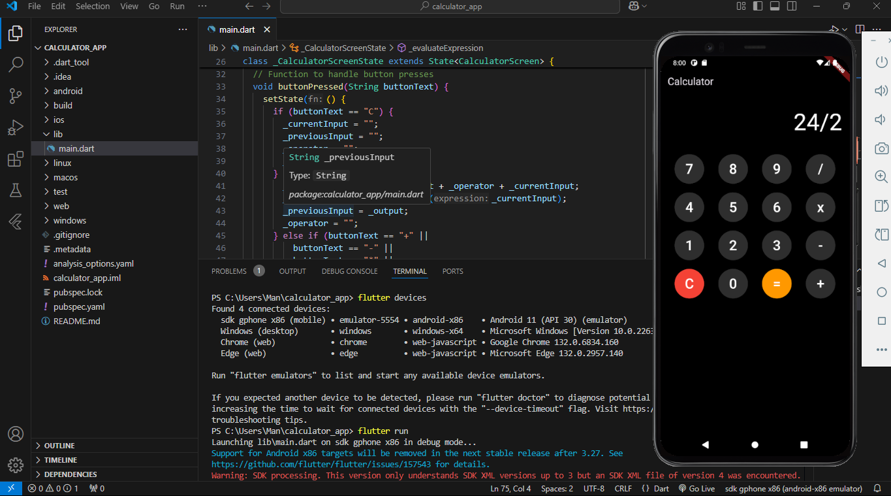

NDJIBU KADIOBO JUGE

25273